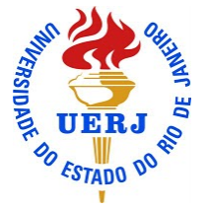 Universidade do Estado do Rio de Janeiro

Faculdade de Oceanografia

Fundamentos de Cartografia

André Rossi Korol

Matricula: 2015.1.02165.11

Professor: Claudio João Barreto dos Santos

Rio de Janeiro-RJ

09/09/2015

A imagem abaixo mostra dados do Marco Geodésico de referência de nível escolhido por mim, devido à proximidade:

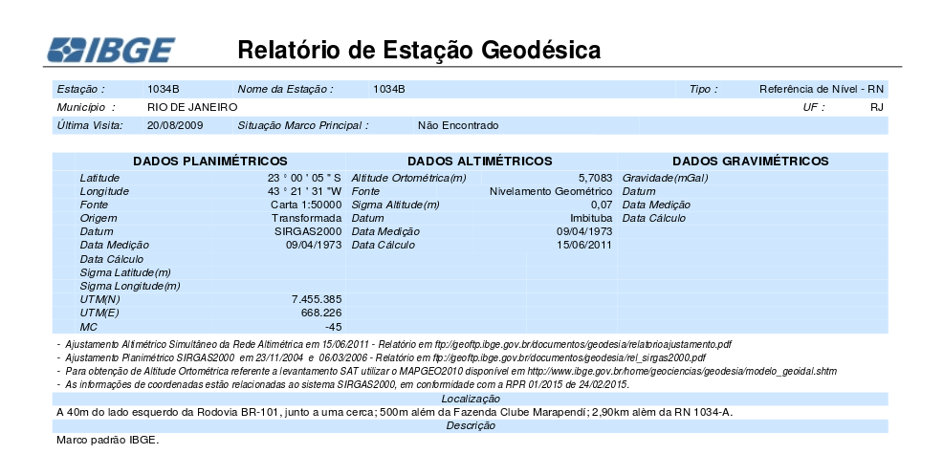

Esse marco está localizado na Barra da Tijuca e segundo o IBGE sua situação é de "não encontrado".

Sua localização exata pode ser verificada nos mapas a seguir, nos quais o ponto vermelho representa as coordenadas exatas da localização onde o marco deveria estar:

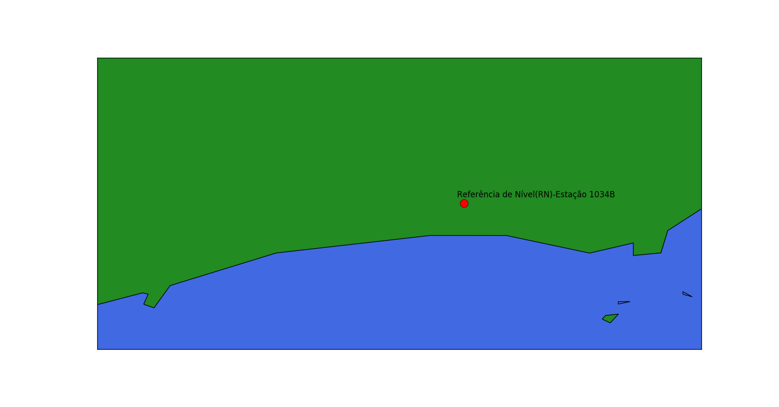

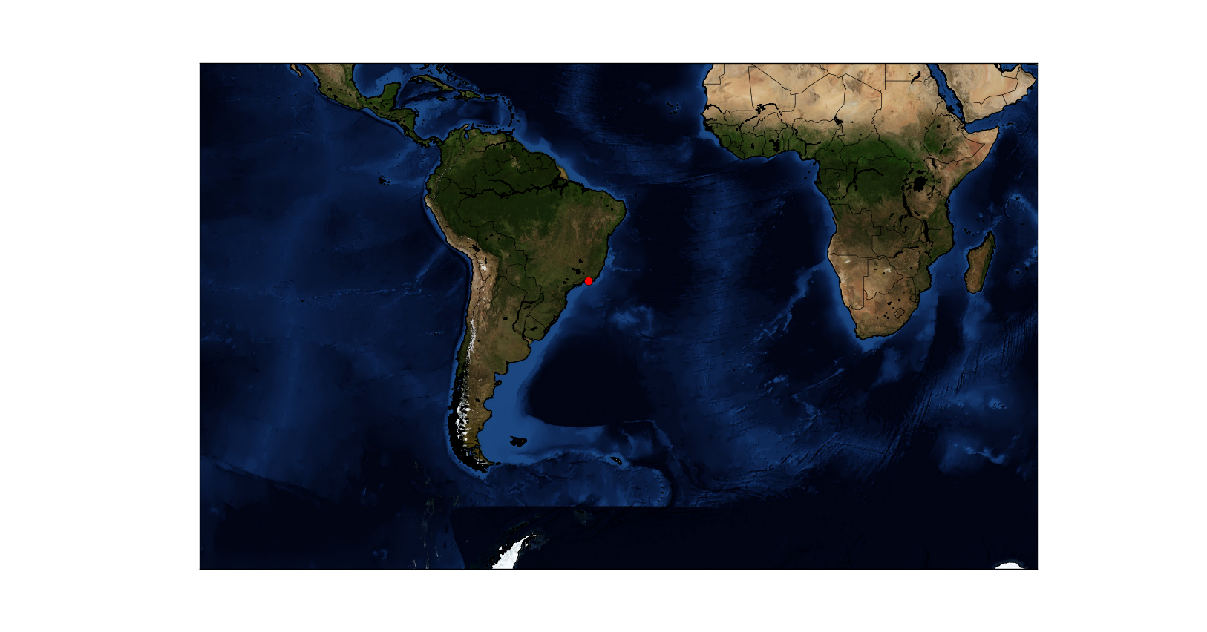

Abaixo encontra-se o código, por mim escrito na linguagem Python, que indica a localização exata do marco geodésico no primeiro mapa:

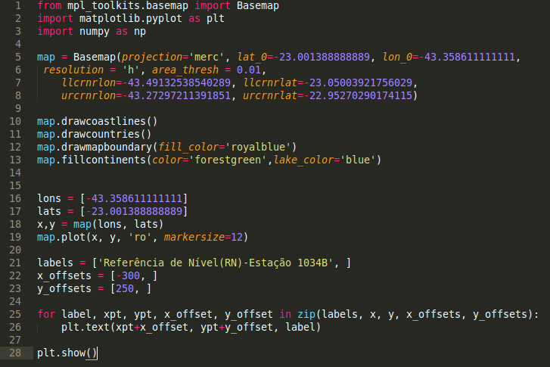

E este é o código que escrevi para fazer o segundo mapa:

